***Муниципальное бюджетное дошкольное образовательное***

***учреждение детский сад***

***«Звездочка»***

*В рамках проекта:*

*«Сидим дома-не скучаем»*

***ПРОЕКТ: «День Победы!»***

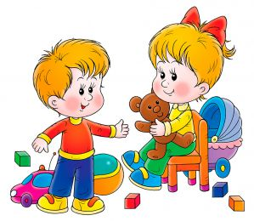

*Автор проекта:*

*Воспитатель МБДОУ «ДС «Звездочка»*

*Кошербаева Динара Хасанбиевна*

*г. Новый Уренгой*

*2020г*

***ГРУППОВОЙ ПРОЕКТ***

***«День Победы!»***

***Цель:*** Создание интерактивного пространства для продолжения воспитательно - образовательной деятельности с воспитанниками в условиях самоизоляции.

***Участники проекта***: дети второй младшей группы, воспитатель группы № 1 «Малышок», родители воспитанников.

***Способы связи:*** родительская группа ***«Viber»,*** сайт детского сада ***«Звездочка»,*** воспитатель гр***. № 1 «Малышок»*** по теме неделипроводить видео занятие для детей, а так же для родителей задания, которые можно выполнить с детьми дома: это презентации, обучающие мультфильмы, образовательные порталы для дошкольников, мастер-классы, видеоролики и. др.

Подобрать материалы для продуктивной деятельности.

Подобрать методическую, научно-популярную литературу.

***Средством обратной связи являются:*** фотографии детей, рисунки по теме недели, видеоролики которые отражают результаты работы с детьми.

**Тема недели «9 мая - День Победы»**

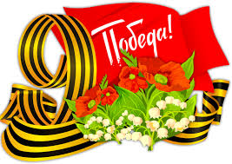

**Уважаемые родители!**

**Современные дети теряют ту ценность этого великого праздника - Дня Победы, которая была в сердцах каждого еще буквально десяток лет назад. Поэтому так важно подготовить ребенка к празднику 9 мая, рассказать ему, что это за день и почему день 9 мая так важен. А закрепить информацию помогут различные поделки и совершенно из разных материалов и в разных техниках.**

**Задача родителей – не напугать ребенка, а просветить.**

***Расскажите детям о том, какой праздник отмечается в нашей стране 9 мая и почему он называется "День Победы":***

Великая Отечественная война принесла очень много горя и печали… Почти в каждой семье были утраты близких людей. Эта война длилась целых 4 года. В годы Великой Отечественной войны не только солдаты и офицеры, но и мирные жители и даже дети сражались с врагами, напавшими на нашу Родину. Все защищали свою страну. Многие воины погибли сразу, не дожив до Победы. Но есть и такие, кто дожил до этой Победы. Это была Победа со слезами на глазах…

Празднуем мы этот праздник весной, в мае месяце. В день Победы все люди нашей страны идут на центральные площади своих городов, несут красные гвоздики к мемориалам и памятникам. По традиции в этот день на Красной площади в Москве проходит военный парад. Обычно этот праздник заканчивается фейерверками и салютами. Никто не остается равнодушным в этот день.

***Прочитайте детям стихотворение:***

**«Что такое День Победы»**

*А. Усачёв*

Что такое День Победы?  
Это утренний парад:  
Едут танки и ракеты,  
Марширует строй солдат.

Что такое День Победы?  
Это праздничный салют:  
Фейерверк взлетает в небо,  
Рассыпаясь там и тут.

Что такое День Победы?  
Это песни за столом,  
Это речи и беседы,  
Это дедушкин альбом.

Это фрукты и конфеты,  
Это запахи весны…  
Что такое День Победы –  
Это значит – нет войны.

***Словарная работа.***

Объясните ребенку значение слов и словосочетаний «подвиг», «победа», «героический поступок», «защитник», «ветеран».

***Сделайте вместе с детьми оригами «Пилотка»***

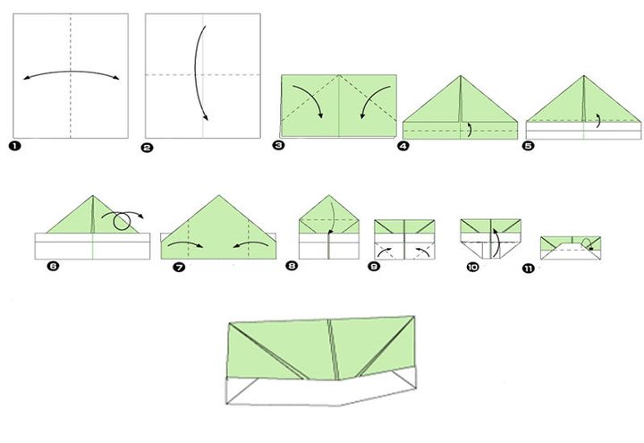

***Физминутка***

Как солдаты на параде,

Мы шагаем ряд за рядом,

Левой -раз, правой -раз ,

Посмотрите все на нас.

Мы захлопали в ладошки - Дружно, веселей.

Застучали наши ножки - Громче и быстрей!

По коленочкам ударим - Тише, тише, тише!

Ручки, ручки поднимаем - Выше, выше, выше.

Завертелись наши ручки , Снова опустились.

Мы на месте покружились и остановились.

***Поиграйте с детьми в игру «Лабиринт»***

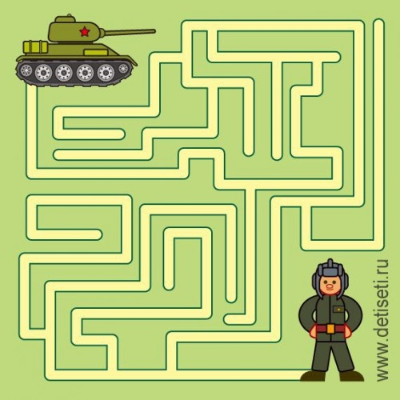

***Упражнение "Скажи наоборот" (учимся подбирать антонимы).***

Смелый-трусливый.  
Враг-...  
Мир - ...

***Выучите с ребенком стихотворение на выбор:***

**День Победы**

*Т. Белозеров*

Майский праздник —  
День Победы  
Отмечает вся страна.  
Надевают наши деды  
Боевые ордена.

Их с утра зовёт дорога  
На торжественный парад.  
И задумчиво с порога  
Вслед им бабушки глядят.

**Пусть будет мир**

*Н. Найденова*

Пусть небо будет голубым,

Пусть в небе не клубится дым,

Пусть пушки грозные молчат

И пулеметы не строчат,

Чтоб жили люди, города...

Мир нужен на земле всегда!

***Ознакомление с музыкальными произведениями.***

Послушайте вместе с детьми песни о войне: «День Победы» Д. Тухманова, М. Блантера «Катюша»

***Нарисуйте с детьми салют с помощью клея ПВА и соли.***

* На темном листе картона нарисуйте клеем ПВА фейерверк.
* Пока клей не высох, посыпьте его солью и стряхните остатки.
* С помощью кисти или пипетки нанесите на соль капли акварельной каски. Наблюдайте, как цветные капли сливаются и растекаются по рисунку, образуя яркие и интересные оттенки

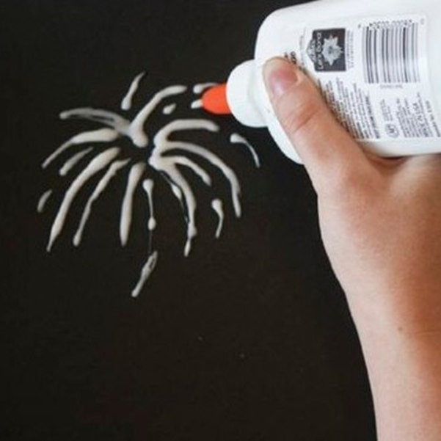 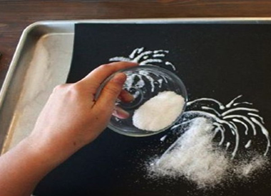

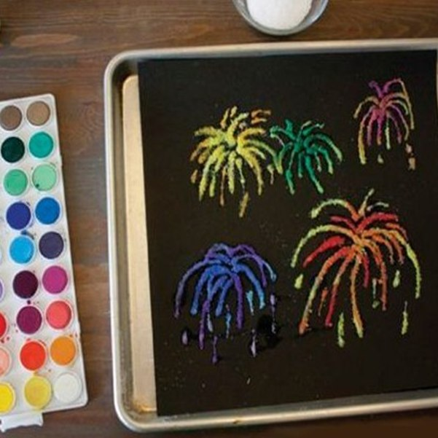

***Пальчиковая игра*** «Солдаты»

Мы солдаты, мы солдаты, бодрым шагом мы идем.

*(Пальцы бодро «Маршируют» по столу.)*

В нашу армию, ребята, просто так не попадешь.

*(Пальцы сжаты в кулак, указательный вверх и покачивается влево-вправо.)*

Нужно быть умелыми, сильными и смелыми,

*(Ладонь вверх, пальцы растопырены, сжимаются и разжимаются.)*

**Выложите из счетных палочек звездочку:**



***Поиграйте с детьми в дидактическую игру «Один – много»***

Называете слово, обозначающее один предмет, ребенок называет множественное число слова. Например: самолет-самолеты, корабль-корабли и др.

***Продолжаем знакомить ребенка с пословицами и поговорками***

- «Береги землю родимую, как мать любимую»,

- «Герой – за Родину горой»,

- «Мир строит, а война разрушает

- «Друг за друга стой - и выиграешь бой».

- «Родина-мать - умей ее защищать»

Объясните значение пословицы "Мир строит, а война разрушает".

***Сделайте с детьми открытку ко Дню Победы***

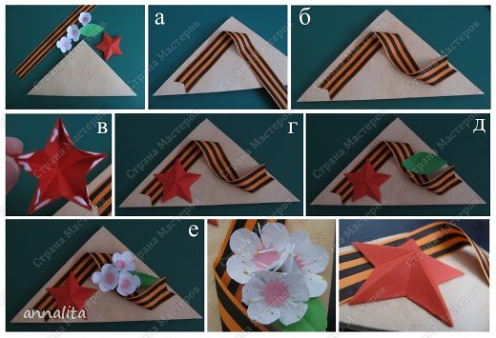

**Вспомните, кто из ближайших родственников принимал участие в Великой Отечественной войне, рассмотрите иллюстрации в книжках, фотографии родственников.**

**В этот день обязательно посмотрите военный парад. Устройте совместный просмотр телевизионных передач (доступных пониманию детей, посвящённые Дню Победы.**

**Дома приготовьте праздничный обед, пусть ребёнок поможет вам. Помните о том, что ваш личный пример, ваше отношение к этому великому событию очень важны для ребёнка.**

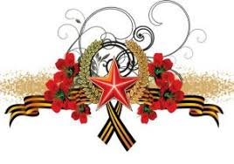

**Молодцы! До новых встреч! Сидим дома - не скучаем!**

**Спасибо за внимание!**